УЧЕНИЕ О ВЫСШЕЙ НЕРВНОЙ ДЕЯТЕЛЬНОСТИ (ВНД)
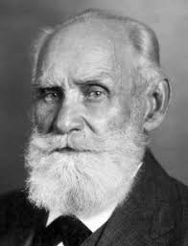
ПАВЛОВ ИВАН ПЕТРОВИЧ (1849-1936)
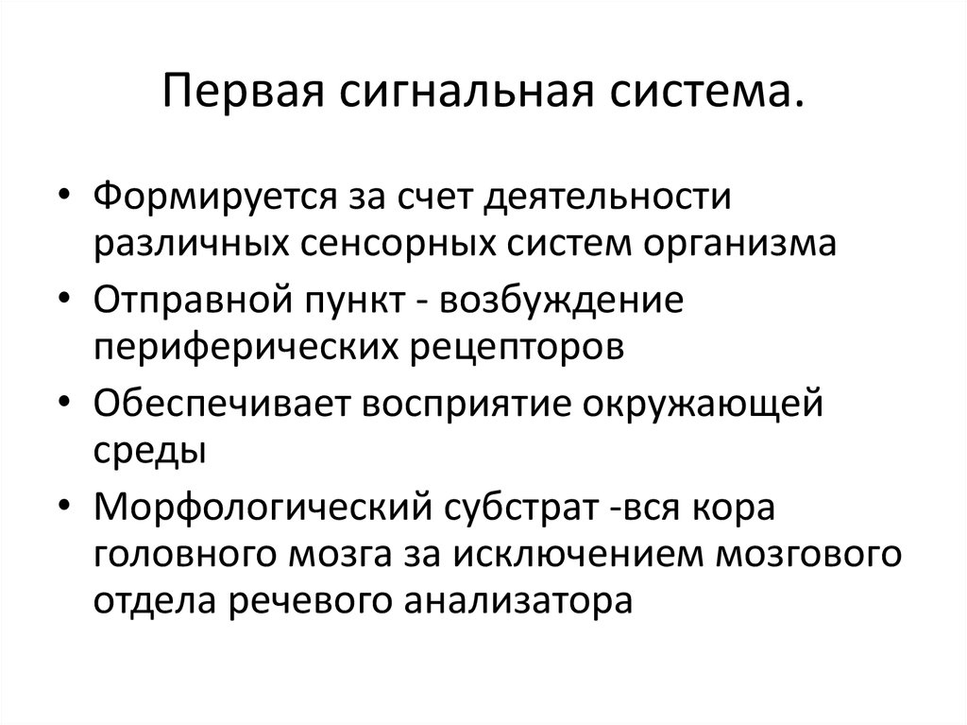
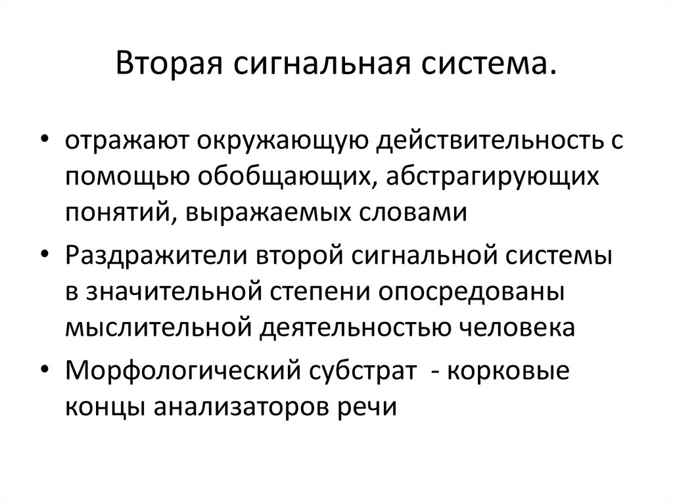
Поведение и психология (основные понятия)
1. Рефлексы
Рефлекс - ответная реакция организма на раздражение (чихание, вздрагивание ит.п.).
Рефлексы делятся на безусловные и условные.
Безусловные (врожденные) рефлексы – присущи всем особям вида, передаются о наследству. Отражают жизненоважные связи организма с окружающим миром (дыхательный, кашлевой, глотательный, моргательный и др). Для их формирования не требуются специальных условий.
Центры безусловных рефлексов находятся в спинном мозге, продолговатом, промежуточном отделах головного мозга и в коре больших полушарий).
Инстинкты - цепь связанных друг с другом рефлексов, вызванные внутренними потребностями, зависят от возраста и пола (инстинкт самосохранения, забота о потомстве).
Безусловные рефлексы и инстинкты бывают положительные (побудительные). Например, пищевые рефлексы. И отрицательные (тормозные). Например, замирание от неожиданного прикосновения или звука.
Запечатление - врожденная способность к запоминанию в раннем детстве.
Условные (приобретенные) рефлексы – ответная реакция на сигнал, предупреждающий о предстоящем событии. Для их формирования требуются определенные условия (звонок с урока – это сигнал для отдыха на перемене). Центры условных рефлексов находятся в коре больших полушарий.
Условные рефлексы также бывают положительные (побудительные). Например, выполнение домашнего задания. И отрицательные (тормозные). Если сигнал (условие) не повторяется (не подкрепляется), то условный рефлекс затормаживается (возникает условное торможение). Если нет постоянного подкрепления, то положительный условный рефлекс превращается в отрицательный (тормозной). Например, ученик не выполняет домашнее задание по биологии. Его головной мозг разучивается воспринимать биологические понятии, термины. Ученик начинает отставать по предмету, у него пропадает интерес к биологии.
При формировании условных рефлексов в головном мозге формируется система условно-рефлекторных связей, которые называются «динамический стереотип». Это система условно-рефлекторных связей, сложившихся в головном мозге путем многократного повторения одних и тех же действий в одной и той же последовательности (это привычки, навыки). Например, привычка здороваться, говорить «спасибо», мыть руки после прогулки, грызть ногти, навыки чтения, письма, использования столовых приборов и т.п.
Рассудительная деятельность- установление в головном мозге временных спонтанных условно-рефлекторных связей (догадки). Рассудительная деятельность является началом мышления.
2. Закономерности работы головного мозга.
В нейронах нервной системы действуют два противоположных процесса: возбуждение и торможение. Возбуждение включает органы в работу, торможение – останавливает. Эти процессы контролируются высшими центрами в коре головного мозга (центральное торможение). Они могут затормозить или усилить многие безусловные рефлексы. Например, центры больших полушарий посылают тормозящие сигналы в спинной мозг, и мы не отдергиваем руку, когда берут кровь из вены. Явление центрального торможения было открыто Иваном Михайловичем Сеченовым в 1862 г.
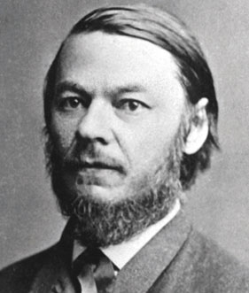 И.М. Сеченов (1829-1905)
Продолжая исследования И.М. Сеченова, И.П. Павлов выделил два вида торможения: безусловное (врожденное) и условное (приобретенное). При безусловном торможении с началом одной деятельности автоматически прекращается другая. При условном торможении угасание условного рефлекса происходит из-за отсутствия подкрепления (постоянного повторения). Условное торможение- это разучивание. Например, после летних каникул, многие второклассники частично разучиваются писать.
Поведение человека регулируется потребностями. Когда потребность перерастает в желание, возникает состояние доминанты. Явление доминанты в головном мозге было исследовано российским ученым- физиологом А.А.Ухтомским.
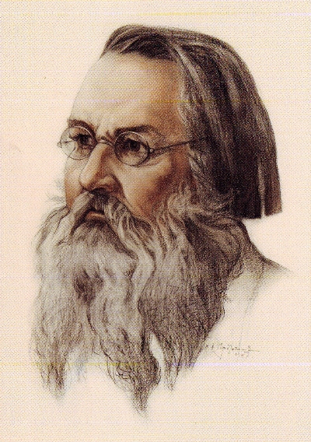 Ухтомский А.А. (1875-1942)
В этом состоянии возникает в коре головного мозга мощный очаг временного возбуждения, который тормозит другие рефлексы. Например, когда человек целиком уходит в работу, он не реагирует на другие внешние раздражители.
Закон взаимной индукции: сильный очаг возбуждения в головном мозге вызывает вокруг себя состояние торможения (доминанта). Но и сильный очаг торможения вызывает вокруг себя очаги возбуждения. Например, когда ребенок устает, по закону взаимной индукции торможение в коре может вызвать возбуждение в подкорке: смех, капризы, плач.
3. Сон.
Сон-это естественное физиологическое состояние, характеризующиеся пониженной реакцией на окружающий мир. Сон помогает восстанавливать силы, предохраняет головной мозг и весь организм от переутомления. Биотоки мозга во время сна регистрируются на специальном приборе – электроэнцефалографе.
Фазы сна:
1. Медленный сон. Биотоки мозга замедляются. Сердце бьется медленнее. Обмен веществ понижен, глазные яблоки неподвижны.
2. Быстрый сон. Кривая биотоков мозга напоминает кривую бодрствующего человека. Усиливается работа сердца, дыхательной системы, глазные яблоки двигаются под веками, руки сжимаются в кулаки, мышцы подергиваются, появляются сновидения.
Сновидения (сны) – Субъективное восприятие окружающего мира, отражение впечатлений, мыслей, желаний, переживаний, событий в сознании спящего человека. И.М.Сеченов называл сновидения «различными комбинациями пережитых впечатлений»

